软件概要设计说明 V1.2
 |  |  |  |  |  |  | 软件可靠性分析平台
标记 | 数量 | 修改单号 |  |  | 签字 | 日期
编制 |  |  |  | 会签
编制 |  |  |  | 会签 |  |  | 软件概要设计说明
校对 |  |  |  | 标检 |  |  | 共 13 页 | 第 1页
审核 |  |  |  | 批准
会签 |  |  |  | 批准

修订记录
版本号 | 修订状态 | 简要说明修订内容和范围 | 修订日期 | 修订人 | 批准日期
V1.0 | A | 搭建平台与基本模型的接入 | 2025-11-20 | 王翊铭 | 2025-12-01
V1.1 | A | UI优化、api接入、BPN等算法实现 | 2025-12-02 | 杨恩祺 | 2025-12-02
V1.2 | A | 管理人员系统的实现、cloudflare worker的存储实现 | 2025-12-05 | 杨恩祺 | 2025-12-05
注：修订记录在体系文件发布后换版时使用，修订状态栏填写：A—增加，M—修改，D—删除
目 次
1 范围 2
1.1 标识 2
1.2 系统概述 2
1.3 文档概述 2
2 引用文档 2
3 CSCI级设计决策 2
3.1 假设 2
3.2 设计决策 3
3.3 系统体系结构 4
3.4 软件体系结构 4
4 CSCI体系结构设计 4
4.1 子系统/软件单元命名规范 4
4.2 软件单元/子系统汇总 4
4.3 CSCI部件 5
4.3.1 子系统关系图 5
4.3.2 子系统A 5
4.3.3 子系统B 6
4.4 执行方案 7
4.4.1 软件需求功能A名称 7
4.4.2 软件需求功能B名称 7
4.5 接口设计 7
4.5.1 接口标识和接口图 7
4.5.2 (接口的项目唯一的标识符) 9
5 数据（库）结构设计（可选） 11
5.1 逻辑结构设计要点 11
5.2 物理结构设计要点 11
5.3 数据结构与程序的关系 11
6 部署设计（可选） 11
7 运行设计（可选） 12
7.1 运行模块组合 12
7.2 运行控制 12
7.3 运行时间 12
8 性能设计 12
9 系统出错处理设计 12
9.1 出错信息 12
9.2 补救措施 12
9.3 系统维护设计 12
9.4 错误处理设计 13
10 CSCI详细设计 13
11 需求可追踪性 13
12 注释 13

- 范围
  - 标识
本条应描述本文档所适用系统和软件的完整标识，适用时，包括其标识号、名称、缩略名、版本号和发布号。
简要说明软件的标识号、名称、缩略名、版本号。
- 标识号：；
- 标题：；
- 缩略名：；
- 版本号：；
  - 系统概述
本条应概述本文档所适用系统和软件的用途。它还应描述系统与软件的一般特性；概述系统开发、运行和维护的历史；标识项目的需方、用户、开发方和保障机构等：标识当前和计划的运行现场；列出其他有关文档。
分别简要说明系统的用途、软件用途。
- 需方：
- 用户：
- 开发方：
  - 文档概述
本条应概述本文档的用途和内容，并描述与它的使用有关的保密性方面的要求。
示例：
本文档主要描述××软件配置项CSCI级的设计决策以及体系结构设计，包括CSCI从部件到软件单元的执行方案、接口说明，满足需求可追踪性，以确保它们完备、可行、可实现和可验证性。
本文档密级为秘密级。
- 引用文档
本章应列出引用文档的编号、标题、编写单位、修订版及日期，还应标识不能通过正常采购活动得到的文档的来源。
- 《文档名称1》，编号（若有），编写单位，版本（若有），日期；
- 《文档名称2》，编号（若有），编写单位，版本（若有），日期。
- CSCI级设计决策
  - 假设
设计是否基于某种假设的前提条件。
  - 设计决策
本章应根据需要分条给出CSCI级设计决策，即CSCI行为设计的决策(忽略其内部实现，从用户角度出发描述系统将怎样运转以满足需求)和其他影响组成该CSCI的软件单元的选择与设计的决策。如果在需求中所有这些决策是明确的，或者这些决策要推迟到CSCI的软件单元的设计时指出，则本章应如实陈述。针对关键性需求(例如对安全性或保密性关键的需求)作出的设计决策，应在专门的章条中加以叙述。如果设计决策依赖于系统状态或方式，则应指明这一依赖性。本条应给出或引用理解这些设计所需的设计约定。CSCI级设计决策的例子如下：
- 关于CSCI将接收的输入和将产生的输出的设计决策，包括与其他系统、HWCI、CSCI和用户的接口。如果这一信息的全部或部分已在接口设计说明(IDD)中给出，则可以直接引用。
- 有关响应每个输入或条件的CSCI行为的设计决策，包括CSCI要执行的动作、响应时间
- 和其他性能特性，模型化的物理系统的说明，选定的方程式/算法/规则，以及对不允许的输入或条件进行的处理。
- 有关数据库/数据文件如何呈现给用户的设计决策。如果这一信息的全部或部分在数据库设计说明(DBDD))中给出，则可直接引用。
- 为满足安全性和保密性需求所选择的方法。
- 为满足需求所做的其他CSCI级设计决策，例如为提供所需的灵活性、可用性和可维护性所选择的方法。
示例：
- 输入输出和系统接口设计决策
- 信息输入/输出遵照系统的传输格式和传输协议，传输协议包括海军岸海空潜之间信息传递报文格式、GJB 4908-2003联合作战实时信息传输格式、GJB 5948.1-2007《数据链消息格式第1部分 三军联合信息分发系统消息标准》、211A长报文可靠传输协议，传输格式包括海军无线通信传输战术信息格式（2011修订试用版）、GJB 6670-2009《海上目标联合情报信息交换内容与格式》JCB660 《海军作战计划信息交换格式》等；
- 对软件的人机交互遵循统一的设计要求，且满足嵌入节点的设计要求。
- 系统行为的设计决策
1)各CSCI的界面操作响应时间一般要小于2秒，若是操作时间超过2秒，给出操作提示；
2)对于不合法的输入，给出合法输入提示。
- 系统数据库/数据文件设计决策
1）能对数据库/数据文件进行显示、导出、修改、删除等；
2）能对记录的数据文件进行压缩存储。
- 硬件或硬软件系统的设计和构造选择
软件的硬件需求符合软件运行所在节点的硬件需求。
其中应用软件的软件体系结构与××系统保持一致，并使用海上共性基础软件提供的构件管理、消息传输、电子海图等共性功能
- 可移植性
软件中数据采集等构件可以在不同节点上重用，运行操作系统种类较多，包括Windows2000、Red Hat Linux企业版4.0、VxWorks6.6和5.5，同一软件存在运行在不同的操作系统上运行情况，在软件设计时要考虑在不同平台上的可移植性，对于公用的模块采用标准C/C++语言开发。
  - 系统体系结构
着重从硬件（诸如网络、服务器、终端、打印机等）方面，用图形和文字方法描述系统的结构。
  - 软件体系结构
着重从软件架构（诸如现有的系统、子系统、层等）方面，用图形和文字方法描述系统的结构。
- CSCI体系结构设计
描述CSCI体系结构，包括各子系统内的软件单元和接口等。（如果是面向对象的设计，通常软件单元可以按一个或几个直接相关的“类”来进行划分。如果采用结构化的设计方法，通常按可执行单元进行划分。）
  - 子系统/软件单元命名规范
提示：开发负责人确定本子系统/软件单元命名规则（例如类、函数、变量等），确保软件设计文档的风格与代码的风格保持一致。可以从机构的编程规范中摘取或引用（如果存在的话）。
  - 软件单元/子系统汇总
提示：这里软件单元是指相对独立的软件设计单元，例如对象类、函数包等等，子系统指由软件单元组成的上一层软件单元，例如面向对象中的包。另外，描述软件单元的开发类型，包括新开发、重用已有软件或设计、再工程已有软件或设计、为重用而开发等。

表1 软件单元/子系统汇总表
子系统A
软件单元名称、标识 | 功能简述 | 开发类型
…
子系统B
软件单元名称、标识 | 功能简述 | 开发类型
…

  - CSCI部件
    - 子系统关系图
本小节软件子系统的关系，使用图形表示，例如包图。
    - 子系统A
使用图形描述软件单元的关系图，例如包图或者类图。
示例：
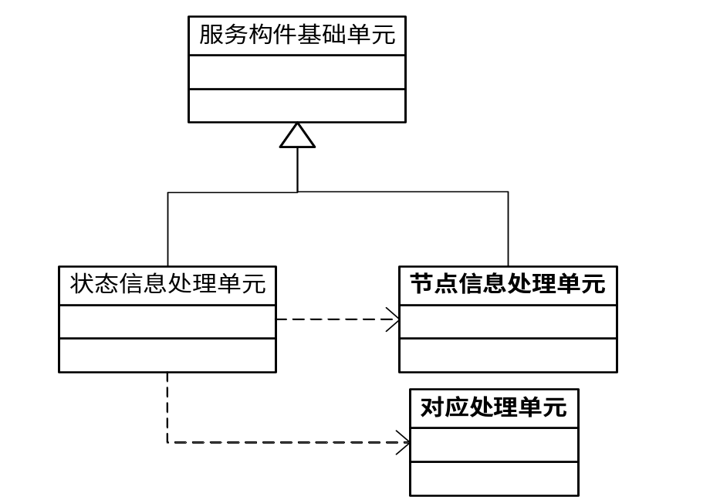
图 1 软件单元关系图
表2 软件单元描述
软件单元名称 | 软件单元标识 | 功能描述
…

    - 子系统B
使用图形描述软件单元的关系图，例如包图或者类图。
示例：

图 2 软件单元关系图
表3 软件单元描述
软件单元名称 | 软件单元标识 | 功能描述
…

  - 执行方案
本小节以CSCI部件中定义的各个软件单元为参与对象来细化《软件需求规格说明》中的需求功能，以表明软件单元之间是如何通过相互协作来完成功能的。但也不局限于只描述需求功能的实现，必要时，也可以采用状态图等手段对某个软件单元的行为进行详细的刻画。
    - 软件需求功能A名称
      - 实现流程
绘制流程图、状态图等，标识功能需要完成的步骤、方法、状态等实现过程。
      - 结构与算法
针对上述处理过程中特殊的数据结构或算法，在此详细说明。
      - 补充说明
本功能涉及到的特殊要求或需要补充说明的特殊情况。
    - 软件需求功能B名称
      - 实现流程
绘制流程图、状态图等，标识功能需要完成的步骤、方法、状态等实现过程。
      - 结构与算法
针对上述处理过程中特殊的数据结构或算法，在此详细说明。
      - 补充说明
本功能涉及到的特殊要求或需要补充说明的特殊情况。
  - 接口设计
    - 接口标识和接口图
本小节描述软件单元接口，包括外部软件、配置项、系统、用户、硬件接口等，接口种类分成人机接口、数据接口（通过共享缓冲区等机制交互）和通讯接口（通过网络等机制交互）、软件接口（API接口）。使用图表的形式描述接口。
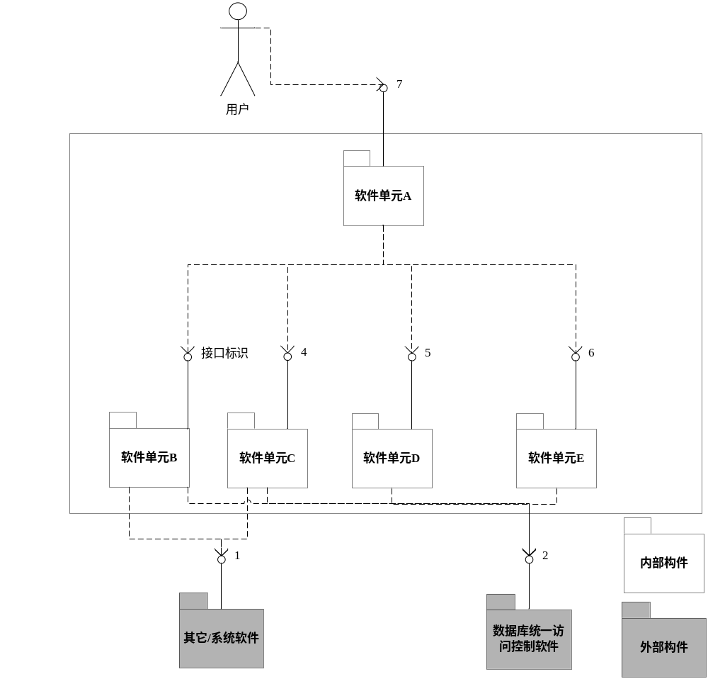
图 3 接口标识图
表4 人机接口
接口名称 | 接口标识 | 使用者（角色） | 使用说明

表5 通讯接口
接口名称 | 接口标识 | 信源 | 信宿 | 使用说明

表6 数据接口
接口名称 | 接口标识 | 产生者 | 使用者 | 使用说明

表7 API接口
接口名称 | 接口标识 | 接口提供者 | 接口使用者 | 使用说明

    - (接口的项目唯一的标识符)
软件接口(API接口)描述方式见表10、表11，其它接口描述见表8、表9。
表8 接口的规格说明
接口标识 | 5.5.1中接口的标识序列化，从01开始。  示例：5.5.1的接口标识为I/F-A-B；  在此填写：I/F-A-B-01,以此类推。
使用说明 | 对于通讯接口，必要时，在此说明通讯的协议、传输格式、数据传输率、周期或非周期等
数据元素说明 | 名称 | 英文名称 | 简短描述 | 类型 | 测量单位 | 极限值/值域 | 精确度 | 精度／分辨率 | 合法性检查
数据元素说明 | 经度 | I |  |  | - | - | 1 | - | 检查是否大于0
提示：若是数据元素在其它接口文件已有描述，在此引用即可，类型包括如整型、字符串、定长、实型、枚举型等。
表9 接口的规格说明示例
接口标识 | 5.5.1中接口的标识序列化，从01开始。  示例：5.5.1的接口标识为I/F-A-B；  在此填写：I/F-A-B-01,以此类推。
使用说明 | 引用文件名称，来源

表10 API接口的规格说明
软件单元名称 | 名称
操作原型定义 | 操作名称（参数类型，参数名称）：返回类型  其中参数类型包括基本类型和非基本类型，基本类型如整型、字符串、定长、实型、枚举型等，非基本类型引用5.5章节描述的内容或者自定义的类型等；
接口描述 | 简单描述接口的功能
参数说明 | - I/O
参数说明 | - 参数的简短描述；
参数说明 | - 参数元素的测量单位，如秒、米、公里等（可选）；
参数说明 | - 参数元素的极限值/值域（若是常数，提供实际值）；
参数说明 | - 参数元素的精确度；
参数说明 | - 用有效数字表示的参数元素的精度／分辨率；
参数说明 | - 参数元素执行的合法性检查；
参数说明 | - 若是参数为非基本类型，使用应用总体集成框架定义类型或者自定义的类型
返回值说明 | 类型  简单描述
接收者 | 软件单元名称
示例：
表11 API接口的规格说明示例
软件单元名称 | 信息存储管理
操作原型定义 | 保存数据（int id，struct* Data_struct）：BOOL
简单描述 | 利用这个接口将数据保存到数据库中。
参数说明 | 名称 | I/O | 简短描述 | 测量单位 | 极限值/值域 | 精确度 | 精度／分辨率 | 合法性检查
参数说明 | id | I | 数据的编号 | - | - | 1 | - | 检查是否大于0
参数说明 | Data_struct | I | 存储的数据，具体结构参见《****协议文件》 | - | - | - | - | -
返回值说明 | BOOL，返回真，则保存成功，否则保存失败。
接收者 | 软件单元名称

- 数据（库）结构设计（可选）
从永久性数据存储方面来对系统进行说明。如果几乎或根本没有永久性数据，或者设计模型与数据模型之间的转换并不重要，那么本节就为可选。
注：如果需要可以单独形成《数据库设计说明》，此处可以直接应用该文档。
  - 逻辑结构设计要点
给出本系统内所使用的每个数据结构的名称、标识符以及它们之中每个数据项、记录、文卷和系的标识、定义、长度及它们之间的层次的或表格的相互关系。
  - 物理结构设计要点
给出本系统内所使用的每个数据结构中的每个数据项的存储要求，访问方法、存取单位、存取的物理关系（索引、设备、存储区域）、设计考虑和保密条件。
  - 数据结构与程序的关系
说明各个数据结构与访问这些数据结构的形式:
表12 数据结构与程序对应表
 | 模块/程序1 | 模块/程序2 | …… | 模块/程序m
数据结构1 | 
数据结构2 |  | 
……
数据结构n |  |  |  | 

- 部署设计（可选）
本节说明用来部署和运行软件的一种或多种物理网络（硬件）配置。对于每种配置，至少应该指出执行该软件的物理节点（计算机、CPU）及其互连情况（总线连接、LAN 连接、点到点连接等）。另外还要包括运行设计中的各进程（如果有的话）到物理节点的映射。
注：如果软件的部署一目了然，那么本节就为可选。如果需要可以单独形成《部署设计说明书》，此处可以直接引用该文档。

- 运行设计（可选）
本节设计内容主要针对自动化处理软件。包括测控软件、自动运行的服务程序等软件系统。
注：本节为可选。
  - 运行模块组合
说明对系统施加不同的外界运行控制时所引起的各种不同的运行软件单元组合，说明每种运行所历经的内部软件和支持软件。
  - 运行控制
说明每一种外界的运行控制的方式方法和操作步骤。
  - 运行时间
说明每种运行软件单元组合将占用各种资源的时间。
- 性能设计
说明为了达到需求中规定的性能要求而需要进行特殊的设计、专门的处理方法。
- 系统出错处理设计
  - 出错信息
用一览表的方式说明每种可能的出错或故障情况出现时，系统输出信息的形式、含意及处理方法。应充分考虑不同层、软件单元/子系统和数据库中的代码，做到：
- 出错信息描述简明扼要；
- 通过出错信息可以定位错误源；
  - 补救措施
说明故障出现后可能采取的变通措施，包括：
- 后备技术说明准备采用的后备技术，当原始系统数据万一丢失时启用的副本的建立和启动的技术，例如周期性地把磁盘信息记录到磁带上去就是对于磁盘媒体的一种后备技术；
- 降效技术说明准备采用的后备技术，使用另一个效率稍低的系统或方法来求得所需结果的某些部分，例如一个自动系统的降效技术可以是手工操作和数据的人工记录；
- 恢复及再启动技术说明将使用的恢复再启动技术，使软件从故障点恢复执行或使软件从头开始重新运行的方法。
  - 系统维护设计
说明为了系统维护的方便而在程序内部设计中作出的安排，包括在程序中专门安排用于系统的检查与维护的检测点和专用模块。

  - 错误处理设计
说明为了系统运行的稳定、可靠和维护方面的考虑，系统应专门考虑的方面，专门设计的出错处理模块。主要包括：
- 专门的错误处理模块；
- 系统的日志记录；
- 软件应捕获的错误，并采取的错误转移处理措施。
- CSCI详细设计
若是《软件详细设计说明》文档合并到此文档，将详细设计文档的第4章节代替此章节。若是不合并，去掉此章节。
- 需求可追踪性
参见《需求跟踪矩阵》。
- 注释
本章应包括有助于了解文档的所有信息(例如：背景、术语、缩略语或公式)。

